# **Bài tập xPath Buổi 10**

**(Học viên áp dụng các hàm, cấu trúc xPath đã học trong buổi 10)**

***Bài 1: vào trang*** [***https://alada.vn/tai-khoan/dang-ky.html***](https://alada.vn/tai-khoan/dang-ky.html)

1. ***Tìm xPath các element trên trang đăng ký và fill vào bảng sau***

|  |  |  |
| --- | --- | --- |
| ***Tên element (tự đặt tên)*** | ***xPath*** | ***Note*** |
| ***textHoVaTen*** | //input[@id='txtFirstname'] |  |
| ***textEmail*** | *//input[@id='txtEmail']* |  |
| ***textNhapLaiEmail*** | //input[@id='txtCEmail'] |  |
| ***textMatKhau*** | //input[@id='txtPassword'] |  |
| ***textNhapLaiMatKhauu*** | //input[@id='txtCPassword' |  |
| ***textDienThoai*** | //input[@id='txtPhone'] |  |
| ***checkboxDongYDieuKhoan*** | //input[@id='chkRight'][@checked='checked'] |  |
| ***buttonDangKi*** | //button[@type='submit'] |  |

1. ***Vào trang chỉnh sửa thông tin***

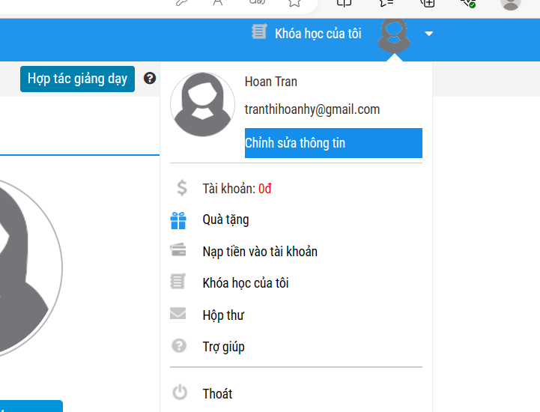***Sau đó tìm xPath các element trên trang Thông tin cá nhân và fill vào bảng sau***

|  |  |  |
| --- | --- | --- |
| ***Tên element (tự đặt tên)*** | ***xPath*** | ***Note*** |
| ***textHo*** | //input[@id='member_lastname'] |  |
| ***textTen*** | //input[@id='member_firstname'] |  |
| ***checkGioiTinhNam*** | //input[@type='radio'][@value='1'] |  |
| ***checkGioiTinhNu*** | //input[@type='radio'][@value='0'] |  |
| ***textboxNgaySinh*** | //input[@id='member_birthday'] |  |
| ***dashboardButtonNgaySinh*** | //img[@id='jscal_trigger_date_start'] |  |
| ***dropdownTinhTP*** | //select[@id='txtCity'] |  |
| ***textboxDienThoai*** | //input[@id='member_tel'] |  |
| ***textboxDiaChi*** | //input[@id='member_address'] |  |
| ***textboxCongTy*** | //input[@id='member_company'] |  |
| ***buttonLuuThongTin*** | //button[contains(@onclick,'checkFormProfile')] |  |
| ***textboxDangNhap*** | //label[.='Tên đăng nhập']/../input |  |
| ***textboxMatKhauHienTai*** | //input[@id='txtpassword'] |  |
| ***textboxMatKhauMoi*** | //input[@id='txtnewpass'] |  |
| ***textboxNhapLaiMatKhauMoi*** | //input[@id='txtrenewpass'] |  |
| ***buttonLuuMatKhauMoi*** | //button[contains(@onclick,'checkFormPass')] |  |
|  |  |  |

***Bài 2: vào trang***

[***https://demo.seleniumeasy.com/basic-checkbox-demo.html***](https://demo.seleniumeasy.com/basic-checkbox-demo.html)

***Ở left menu -> click vào Input form -> click vào Radio Button Demo và tìm xPath của các elements được khoanh tròn trong ảnh sau, điền xPath vào bảng.***

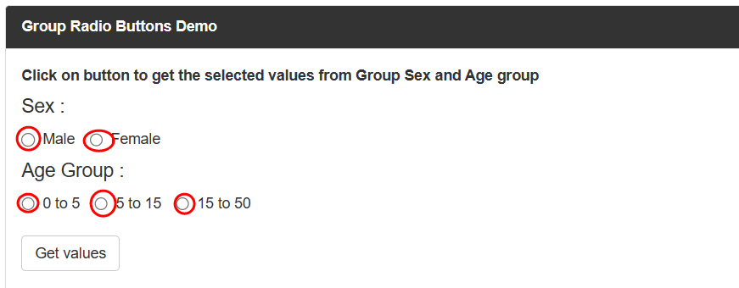

|  |  |  |
| --- | --- | --- |
| ***Tên element (tự đặt tên)*** | ***xPath*** | ***Note*** |
| ***radioMale*** | //input[@value='Male' and @name='gender'] |  |
| ***radio Female*** | //input[@value='Female' and @name='gender'] |  |
| ***radioAge0To5*** | //input[@value='0 - 5'] |  |
| ***radioAge5To15*** | //input[@value='5 - 15'] |  |
| ***radioAge15To50*** | //input[@value='15 - 50'] |  |

***Bài 3: vào trang*** [***https://rise.fairsketch.com/events***](https://rise.fairsketch.com/events) ***và tìm locator của element 2 đặt tên workShopEvent sao cho có sự liên quan: element 2 nằm trong element 1. (Áp dụng cho việc xác nhận rằng event Work life balance workshop sau khi tạo sẽ thuộc ngày 5/12/2023)***

|  |  |  |
| --- | --- | --- |
| ***Tên element*** | ***xPath*** | ***Note*** |
| ***labelworkShopEvent1*** | (//td[@data-date="2023-11-15"]//span[1]/span[normalize-space(text()='project codestar')])[1] | (//td[@data-date="2023-11-15"]//span[not(contains(@class,'clickable'))])[1] |
| ***labelWorkShopEvent2*** | (//td[@data-date="2023-11-15"]//span[1]/span[normalize-space(text()='project codestar')])[2] | (//td[@data-date="2023-11-15"]//span[not(contains(@class,'clickable'))])[2] |

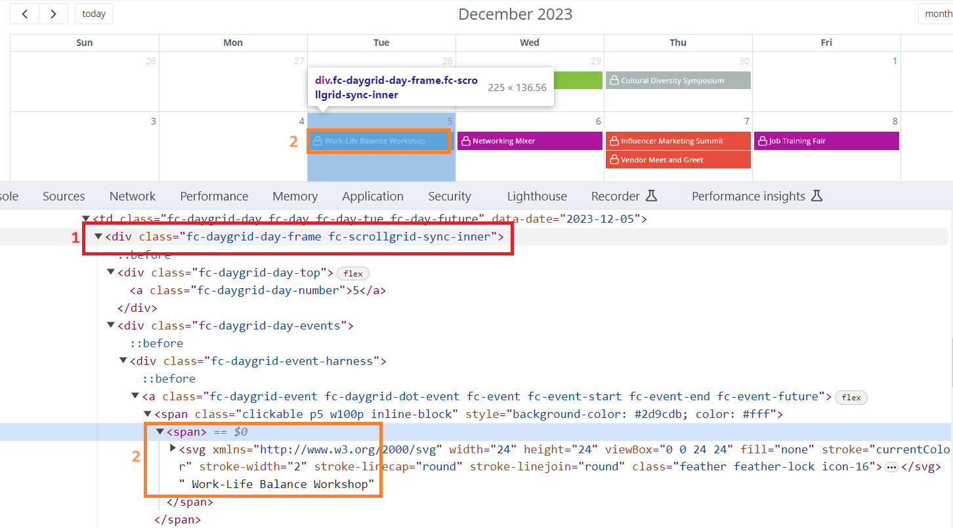

***Các bạn đẩy file lên github sau khi làm xong nhé !***